ПУХОВИЧСКИЙ РАЙОННЫЙ ИСПОЛНИТЕЛЬНЫЙ КОМИТЕТ
ПУХАВЩК1 РАЕННЫ
ВЫКАНАУЧЫ
КАМ1ТЭТ
РЕШЕНИЕ
РАШЭННЕ
30 апреля 2019 г. № 1378
г. Марьина Горка
Об изменении решения Пуховичского районного исполнительного комитета от 31 июля 2018 г.
№ 2358
На основании части первой пункта 9 Положения о порядке возмещения лицом, которому предоставлен земельный участок, затрат на строительство, в том числе проектирование, объектов распределительной инженерной и транспортной инфраструктуры к такому земельному участку, утвержденного постановлением Совета Министров Республики Беларусь от 1 апреля 2014 г. №298, Пуховичский районный исполнительный комитет РЕШИЛ:
- Внести в решение Пуховичского районного исполнительного комитета от 31 июля 2018 г. № 2358 «О некоторых вопросах возмещения затрат на строительство объектов распределительной инженерной и транспортной инфраструктуры в 2018-2020 годах» следующие изменения:
преамбулу после слов «пункта 5» дополнить словами «и части первой пункта 9»;
дополнить решение пунктом I¹ следующего содержания:
«I¹. Установить, что перечисление средств в счет возмещения затрат лицом, которому предоставлен земельный участок для строительства многоквартирных жилых домов, одноквартирных, блокированных жилых домов в районах (кварталах) индивидуальной жилой застройки, строительства иных объектов на территории застройки, производится единовременно в течение срока строительства объекта строительства, установленного в проектной документации (но не позднее дня утверждения акта приемки объекта строительства в эксплуатацию), с учетом индексации.».
- Настоящее решение вступает в силу после его официального
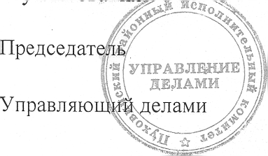
о п v б л и к о в я н и я. ...
В.М.Коледа
Л.А.Бельская
Зак.223. Тир.5000.

